(ตัวอย่างที่ 12.1) ผู้จัดการธนาคารแห่งหนึ่งสุ่มถามพนักงานธนาคารจำนวน 5 คน เกี่ยวกับรายได้ต่อเดือนกับเงินฝากต่อเดือน (หน่วย : บาท) ข้อมูลแสดงดังตาราง

|  |  |  |  |  |  |
| --- | --- | --- | --- | --- | --- |
| **รายได้ต่อเดือน** | 18,000 | 20,000 | 22,000 | 23,000 | 30,000 |
| **เงินฝากต่อเดือน** | 1,000 | 1,000 | 1,200 | 1,500 | 2,000 |

ผู้จัดการมีความสงสัยว่าเงินฝากต่อเดือนได้รับอิทธิพลจากรายได้ต่อเดือน จงสร้างสมการการถดถอย ดังกล่าว

|  |  |  |  |  |  |  |
| --- | --- | --- | --- | --- | --- | --- |
| **Coefficientsa** | | | | | | |
| Model | | Unstandardized Coefficients | | Standardized Coefficients | t | Sig. |
| B | Std. Error | Beta |
| 1 | (Constant) | -691.827 | 288.970 |  | -2.394 | .096 |
| income | .090 | .013 | .972 | 7.145 | .006 |
| a. Dependent Variable: deposit | | | | | | |

จากสมการ $\hat{Y}= b_{0}+b_{1}X$ สามารถแทนค่าจากโปรแกรม SPSS ได้เป็น $\hat{Y}= -691.827+0.09X$ ซึ่ง $\hat{Y}$ คือค่าประมาณของเงินฝากต่อเดือน และ X เป็นรายได้ต่อเดือน

(ตัวอย่างที่ 12.2) ผู้จัดการบริษัทแห่งหนึ่งกำหนดค่าโฆษณาในเดือนสิงหาคม พ.ศ. 2561 เป็นเงิน 450,000 บาท และมอบหมายให้ฝ่ายวิจัยเก็บรวบรวมข้อมูลค่าโฆษณาและยอดขาย (หน่วย : แสนบาท) ย้อนหลัง 12 เดือน ดังตาราง

|  |  |  |
| --- | --- | --- |
| **เดือน** | **ค่าโฆษณา** | **ยอดขาย** |
| ส.ค. -60 | 3.9 | 12 |
| ก.ย. -60 | 3.6 | 8 |
| ต.ค. -60 | 3.6 | 9 |
| พ.ย. -60 | 4.0 | 13 |
| ธ.ค. -60 | 4.1 | 16 |
| ม.ค. -61 | 4.3 | 18 |
| ก.พ. -61 | 4.2 | 16 |
| มี.ค. -61 | 3.5 | 9 |
| เม.ย. -61 | 3.3 | 8 |
| พ.ค. -61 | 3.9 | 11 |
| มิ.ย. -61 | 4.1 | 17 |
| ก.ค. -61 | 3.9 | 14 |

หากท่านเป็นหนึ่งในทีมงานของฝ่ายวิจัย จงสร้างสมการการถดถอย เพื่อพยากรณ์ยอดขายในเดือนสิงหาคม พ.ศ. 2561

|  |  |  |  |  |  |  |
| --- | --- | --- | --- | --- | --- | --- |
| **Coefficientsa** | | | | | | |
| Model | | Unstandardized Coefficients | | Standardized Coefficients | t | Sig. |
| B | Std. Error | Beta |
| 1 | (Constant) | -30.477 | 5.076 |  | -6.004 | <.001 |
| costs | 11.136 | 1.309 | .937 | 8.508 | <.001 |
| a. Dependent Variable: sells | | | | | | |

จากสมการ $\hat{Y}= b_{0}+b_{1}X$ สามารถแทนค่าจากโปรแกรม SPSS ได้เป็น $\hat{Y}= -30.477+11.136X$ ซึ่ง $\hat{Y}$ คือค่าประมาณของยอดขายและ X เป็นค่าโฆษณา

(ตัวอย่างที่ 12.4) จากตัวอย่างที่ 12.2 สมการการถดถอย คือ 8 =-30.480 + 11.136X เมื่อ ขแทนค่าประมาณยอดขายต่อเดือน และ X แทนค่าโฆษณาต่อเดือน จงทดสอบสมมติฐานว่า $β_{0}$ และ $β_{1}$ เท่ากับ 0 หรือไม่ ณ ระดับนัยสำคัญ 0.05

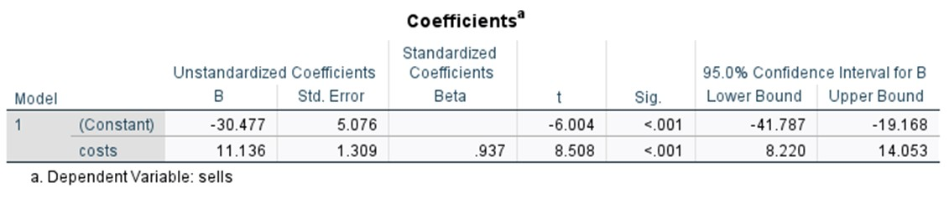

จากค่าจากโปรแกรม SPSS ค่า $β_{0}$ (Constant) และ $β_{1}$ (costs) มีค่าน้อยกว่า 0.001 แสดงว่าเป็นการปฏิเสธ H0 ซึ่งค่า และค่า $β_{1}$ จำเป็นต่อการคำนวณในสมการ ซึ่งมีอิทธิพลต่อกัน

(ตัวอย่างที่ 12.6) จากตัวอย่างที่ 12.2 จงคำนวณสัมประสิทธิ์การตัดสินใจ

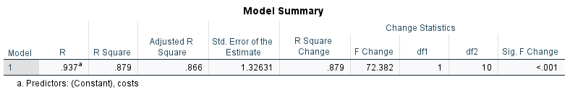

จากค่าจากโปรแกรม SPSS ได้สัมประสิทธิ์การตัดสินใจเป็น 0.879 (ดูที่ R Square)

(ตัวอย่างที่ 13.1) จากการสอบถามครัวเรือนของชาวบ้านในตำบลนาเกลือ อำเภอพระสมุทรเจดีย์ จังหวัดสมุทรปราการ จำนวน 8 ครัวเรือน เกี่ยวกับค่าใช้จ่ายต่อเดือน (หน่วย : พันบาท) รายได้ต่อเดือน (หน่วย :

พันบาท) และจำนวนบุตรที่ต้องเลี้ยงดู (หน่วย : คน) แสดงดังตาราง

|  |  |  |  |
| --- | --- | --- | --- |
| **ครัวเรือนที่** | **ค่าใช้จ่าย** | **รายได้** | **จำนวนบุตร** |
| 1 | 3 | 8 | 3 |
| 2 | 4.5 | 9.5 | 3 |
| 3 | 2 | 7.8 | 3 |
| 4 | 8 | 20 | 5 |
| 5 | 18 | 29 | 7 |
| 6 | 10 | 25 | 10 |
| 7 | 15 | 33 | 12 |
| 8 | 9.5 | 27 | 6 |

ถ้าต้องการศึกษาความสัมพันธ์ระหว่างรายได้ต่อเดือนและจำนวนบุตรที่ส่งผลต่อค่าใช้จ่ายต่อเดือนของครัวเรือนดังกล่าว จงสร้างสมการการถดถอย

|  |  |  |  |  |  |  |
| --- | --- | --- | --- | --- | --- | --- |
| **Coefficientsa** | | | | | | |
| Model | | Unstandardized Coefficients | | Standardized Coefficients | t | Sig. |
| B | Std. Error | Beta |
| 1 | (Constant) | -1.345 | 2.088 |  | -.644 | .548 |
| income | .590 | .192 | 1.064 | 3.081 | .027 |
| child | -.271 | .575 | -.163 | -.472 | .657 |
| a. Dependent Variable: deposit | | | | | | |

จากสมการ $\hat{Y}= b_{0}+b_{1}X$ สามารถแทนค่าจากโปรแกรม SPSS ได้เป็น $\hat{Y}= -1.345+0.59X_{1}-0.271X_{2}$ ซึ่ง $\hat{Y}$ คือค่าประมาณของยอดขายและ X เป็นค่าโฆษณา